Консультация для родителей «Когда у ребёнка формируется совесть»

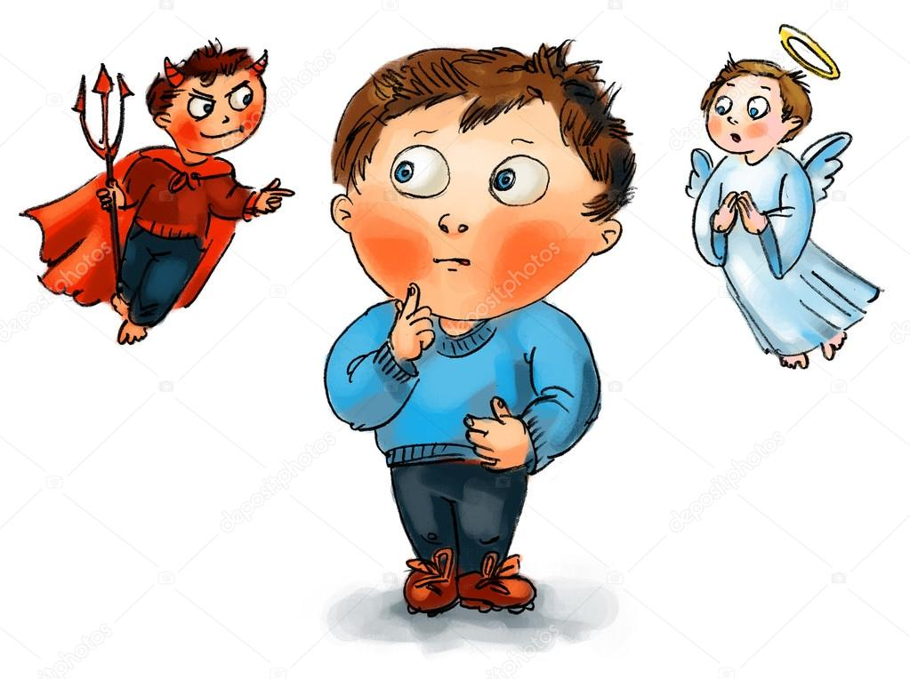
Считается что до пяти лет детям чуждо это понятие. Они смотрят на мир исключительно со своей стороны. Малыш может запомнить правила хорошего тона и выучить где добро, а где зло, но само понимание что такое совесть приходит несколько позже. Совесть, как личное качество может возникнуть только благодаря воспитанию родителей, которые закладывают в ребенке ценности и моральные нормы, приемлемые в обществе и в собственной семье. И лишь к одиннадцати годам мозг ребенка настолько развит, что позволяет приобрести собственные ценности и делать выбор. На основе личных качеств и формируется понятие совести.
Конечно, можно и маленького ребенка трех лет научить сопереживать товарищу, который больно ударился. Он может даже отреагировать слезами, но это всего лишь реакция, которой вы его обучили, а не настоящее чувство.
Чтобы помочь ребенку разобраться в том, что такое совесть, на это состояние нужно обращать внимание ребенка. Начать можно с книжек, где все полярно — есть четко выраженное «хорошо» и такое же явное «плохо». Прочитав подходящую для разговора о совести книжку, следует обсудить ее с ребенком: «Главному герою стыдно… Он даже покраснел… Как думаешь, почему?.
Почему это так важно? Да потому, что дети берут с родителей пример во всем. И если ребенок посчитает, что у его мамы и папы нет совести, то, скорее всего, решит, что и ему она тоже ни к чему.
И еще. Если родители поступили с ребенком нечестно (не выполнили обещания, не сдержали слова, накричали «ни за что», не стоит вуалировать этот поступок усталостью, кучей проблем и т. д. Нужно просто ИЗВИНИТЬСЯ. Заставить себя проговорить «трудные» слова: «Я виноват перед тобой, мне стыдно. И оправдываться я не буду. Просто постараюсь больше не обманывать (или не огорчать, или не наказывать, не разобравшись в сути вопроса и т. д.)»
Почему это так важно? Да потому, что дети берут с родителей пример во всем. И если ребенок посчитает, что у его мамы и папы нет совести, то, скорее всего, решит, что и ему она тоже ни к чему. И уже почти невозможно будет объяснить такому человеку, что совесть — это не хвост ящерицы и, потеряв ее однажды, новую можно и не отрастить
Что должен понять ребенок
Объяснение ребенку раннего дошкольного возраста должно быть похоже на рассказ «Что такое хорошо, а что такое плохо».

Предпосылки для формирования совести
В раннем дошкольном возрасте дети получают уроки из жизни и примеры главных составляющих любви и заботы: сочувствия, жалости, сопереживания по отношению к себе и другим, ощущают гамму ответных чувств – это происходит закладка базовых основ сострадания, дружбы и любви. Но ребенок должен не только испытывать ответные чувства благодарности, но и сам учиться дарить добро.
На этом возрастном этапе в маленьком человеке закладывается как эгоизм, так и альтруизм. А совесть сможет зародиться на хорошо удобренной любовью и уважением почве.
Только тот человек способен на проявления дружбы и любви, уступки и компромиссы, сочувствие и сопереживание, кто имеет чувство собственного достоинства и уважение к себе.
Тогда он сможет уважать и любить других. Закладывайте в нем эти важные личностные качества.
Ребенок должен испытывать уважение и доверие к себе в семье, не быть под гнетом давления, тотального контроля и категоричной критики. С его мнением должны считаться, он должен участвовать в принятии некоторых решений, быть вовлеченным в общее дело, а значит, чувствовать свою роль и значение, пусть даже пока небольшое.

Совесть
Нравственное сознание, чувство или знание того, что хорошо или плохо, справедливо или несправедливо, субъективное сознание соответствия/несоответствия собственного поведения нравственным ценностям.
Начать с себя
Прежде чем начать беседу с сыном или дочерью о моральных и нравственных ценностях, о совести, родителям стоит задать вопросы себе. Например, такие:
- Чего, по-вашему, стоит стыдиться в жизни и почему?
- Нужно ли стыдиться физических недостатков, неблаговидных поступков, поношенной, но аккуратной одежды, неряшливого вида, социального положения родителей, невежества, своей внешности, бездушного отношения к окружающим или чего-то еще?
- Стыдно обманывать других людей, а можно ли обманывать себя? Какова природа совести?
- Как вы думаете, это чувство врожденное? Испытывали ли вы муки совести?
- Что ощущает человек, в котором заговорила совесть? А можно ли упражнять совесть? Каким образом?
- Как пробудить совесть в бессовестном человеке?
Вместе с ребенком можно обсудить следующие вопросы:
- Как ты поступил бы в той или иной ситуации?
- Если чьи-то действия не вредят другим людям, но все же являются бесчестными, можно ли их совершать?
- Почему говорят, что если в некоторых ситуациях трудно сделать правильный выбор, то тогда лучше всего действовать так, как подсказывает совесть?

Как найти золотую середину?
- Ребенок должен чувствовать себя желанным. Самый главный метод воспитания ребенка — любовь.
- Нельзя стыдить и унижать ребенка публично. Лучше уединиться с ребенком и спокойно объяснить, почему так делать нельзя. Не кричать, не ругаться, не оскорблять.
- Если вы не одобряете поведение или поступок ребенка, то говорите конкретно о его поведении или поступке, а не о самом ребенке, не переходите на личность.
- Принимайте и любите ребенка таким, какой он есть, вместе с его потребностями, ошибками, болезнями, слезами, радостями и пр.
- У ребенка должны быть личные границы. То есть не нужно врываться в его комнату без стука.
- Будьте внимательны к ребенку, разделяйте с ним его важные события, радуйтесь его подаркам.
- Не перекладывайте на ребенка ответственность за свое эмоциональное состояние или поступки.
- Не применяйте в качестве наказания молчание или игнорирование. Обсудите с ребенком его проступок, узнайте причины его действий, объясните, почему так делать нельзя, расскажите о последствиях, но только не молчите.

Материал подготовила: Кутний Елена Александровна, воспитатель старшей группы «Умники»

